
FIN DE AÑO EN EL SUDESTE ASIATICO
THAILANDIA – VIETNAM – CAMBODIA - TURQUIA
(D) = DESAYUNO / (A) = ALMUERZO / (C) = CENA

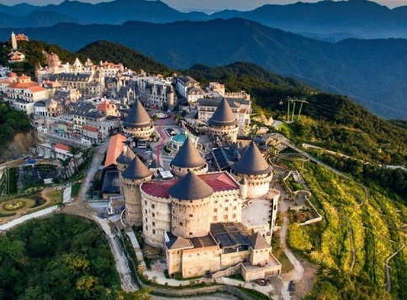
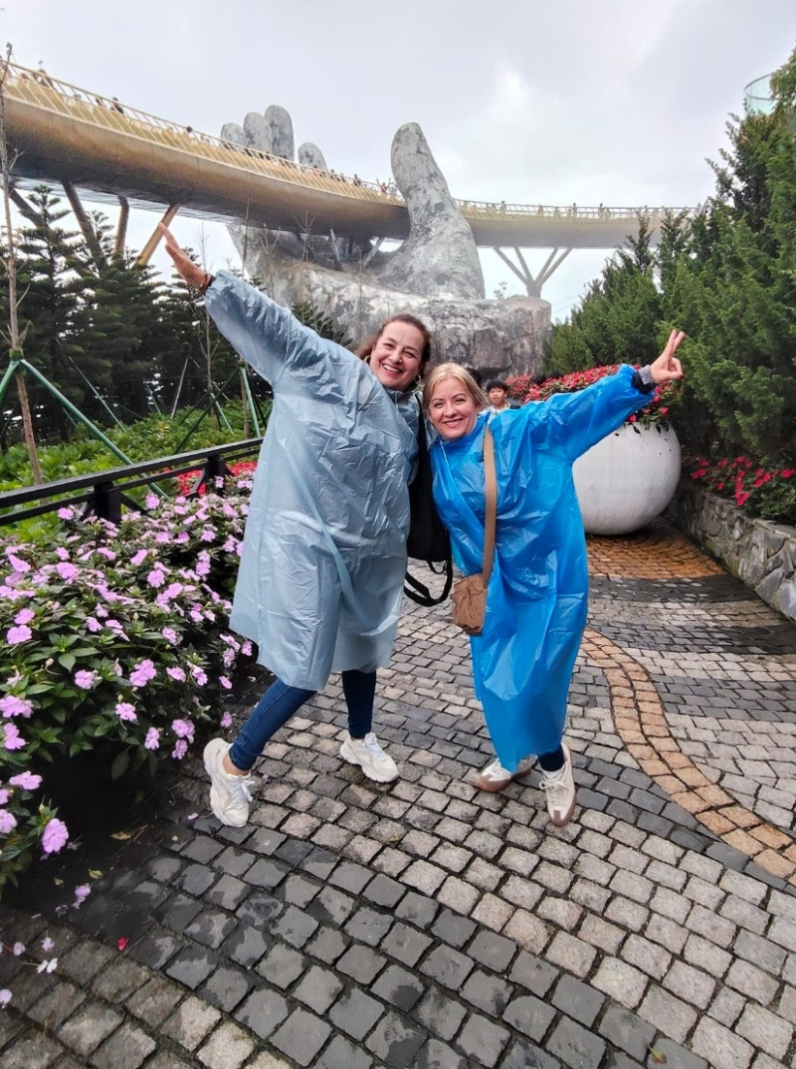

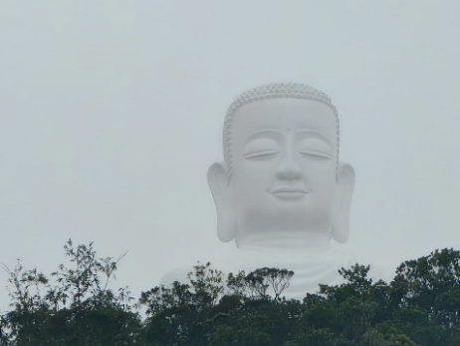

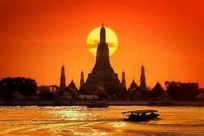


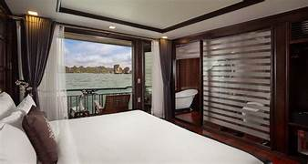
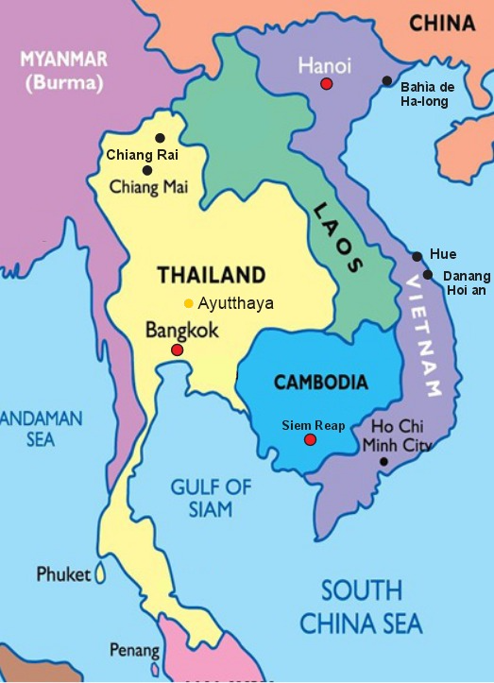

DIA 01 / DOMINGO 27 DICIEMBRE: SALIDA DESDE MEDELLIN - CALI - BUCARAMANGA - BOGOTA – ESTAMBUL. (Tailandia)

A la hora indicada en alguno de estos aeropuertos para tomar el vuelo con destino a Bogotá y conectar con el vuelo que nos llevara a Estambul, cena, desayuno a bordo y snacks.

DIA 02 / LUNES 28 / MARTES 29 DICIEMBRE: ESTAMBUL – BANGKOK (Tailandia)

Llegada al aeropuerto de Estambul, conexión a Bangkok, cena y desayuno abordo.

DIA 03 / MARTES 29 / DICIEMBRE: BANGKOK

Llegada asistencia y traslado al hotel. Llegada a Bangkok y recibimiento con nuestro guía de habla española. Durante los últimos doscientos años, Bangkok ha crecido hasta llegar a ser el centro político, social y económico no sólo de Tailandia, sino de Indochina y el Sudeste Asiático Su influencia en el arte, la política, moda, educación y entretenimiento, así como en los negocios, le ha proporcionado a Bangkok el estatus de ciudad global. Traslado al hotel seleccionado, en horas de la tarde subiremos al edificio más alto de Bangkok una linda experiencia, veremos la ciudad desde lo alto, nuestro regreso al hotel nos llevara a un buen descanso. Alojamiento.

DIA 04 / MIERCOLES 30 / DICIEMBRE: BANGKOK – AYUTTHAYA – BANGKOK (TAILANDIA) (D, A)

Desayuno. Por la mañana recogida en el hotel y traslado por carretera al norte a la antigua ciudad de Ayutthata. Visita de tres de los templos mas importantes en el parque histórico de esta ciudad. Se prosigue hasta Bang Pa In, para visitar el palacio de verano construido por el Rey Rama IV en un momento de gran influencia europea en Tailandia. Regreso a Bangkok a través del Rio Chao Phraya a bordo de un crucero con aire acondicionado, el Grand Pearl. Almuerzo buffet con vistas a la vida rural en las orillas del Rio de los Reyes. Llegada a Bangkok al final de la tarde.
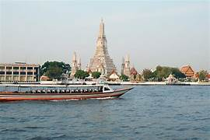
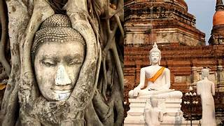

DIA 05 / JUEVES 31 / DICIEMBRE: Bangkok (Tailandia) (D) (A) (C) CENA FIN DE AÑO

Desayuno en el hotel. Empezaremos temprano por la bulliciosa y ajetreada Bangkok para visitar los templos más significativos e impresionantes de la capital; Wat Traimit, también conocido como el templo del buda de Oro y que alberga una imagen de buda de 5 toneladas de oro macizo cargada de historia, pues permaneció oculta durante siglos tras ser descubierta de yeso para evitar su destrucción durante la guerra, nuestra siguiente parada será el templo de Wat Po, con su Buda Reclinado. Almuerzo incluido. Conoceremos también el Gran Palacio Real que sirvió como residencia oficial del rey de Tailandia desde el siglo XVIII hasta mediados del siglo XX.

Nota: Se incluirá en Bangkok en la visita del Gran Palacio el templo del Buda de Esmeralda conocido como Wat Phra Kaew. Al finalizar la visita, regreso al hotel con parada en la fábrica de piedras preciosas estatal. Tarde libre. Regreso al hotel y Alojamiento. Nota: El orden de las visitas en Bangkok puede cambiar. El orden definitivo les será entregado a la llegada, por eventos en la ciudad o cierres de vías.

A la hora indicada nos alistamos para recibir el nuevo año por lo que saldremos al puerto para vivir una cena buffet y disfrutar de la música la bella ciudad iluminada y el espectáculo de fuegos artificiales, dando la bienvenida al nuevo año, una linda experiencia para recordar, luego seguiremos con la fiesta que hace el crucero, una vez finalizamos desembarcamos y regresaremos al hotel para tomar un merecido descanso, e iniciar el nuevo año viviendo lindas experiencias.

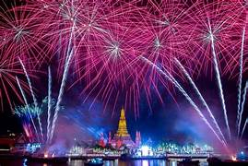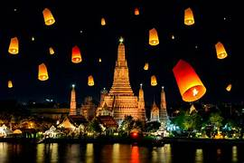

DIA 06 / VIERNES 01 / ENERO 2026: Excursión al mercado flotante de Bangkok y al mercado sobre la vía. (Tailandia) (D) (A)

Desayuno. A la hora indicada, nos encontraremos en un punto de encuentro de Bangkok. Dejaremos atrás la capital tailandesa para desplazarnos por carretera hacia Mae Klong, un pueblo situado a unos 70 kilómetros famoso por su mercado sobre las vías del tren. Una vez lleguemos a nuestro primer destino, veremos cómo los vendedores han situado sus puestos a ambos lados de la vía del tren, pero también sobre ella. ¿Sabíais que también es conocido como Talad Rom Hup? Esto significa mercado desplegable. ¡Está a punto de descubrir por qué! Cuando el convoy esté a punto de pasar, hará sonar el silbato y los tenderos recogerán inmediatamente su mercancía. Nos resultará impresionante ver cómo todo vuelve a estar colocado en cuestión de segundos. Almuerzo incluido.

Continuaremos la ruta hacia la provincia tailandesa de Ratchaburi. El siguiente lugar que visitaremos será el mercado flotante de Damnoen Saduak, uno de los más famosos de Bangkok y de todo el país. Especias y otros condimentos, frutas, verduras, productos exóticos, souvenirs… En este mercado flotante podremos encontrar una amplia variedad de artículos. Subiremos a bordo de una barca tradicional para surcar los canales que conforman el mercado flotante, y recorreremos los diferentes puestos. Además, os contaremos la historia de este bazar tan especial, cuyos orígenes se remontan hasta el siglo XIV.

DIA 07 / SABADO 02 / ENERO: Bangkok - Chiang Rai. (Tailandia) (D) (A)

Desayuno y traslado al aeropuerto para tomar vuelo (incluido) hacia CHIANG RAI. Recogida en el aeropuerto de Chiang Rai para dirigirnos hacia la zona conocida como el Triángulo de Oro, por abarcar zonas de Tailandia, Laos y Birmania y porque durante cientos de años fue el más importante núcleo comercial del cultivo del opio. En la actualidad, esta ruta representa la belleza e historia de estos tres países. Aprenderemos de cultura e historia en el Museo del Opio y disfrutaremos de las vistas panorámicas sobre el rio Mekong y los países vecinos desde el mirador del Triángulo de Oro. Por la tarde, ya en el camino de vuelta a Chiang Rai, visitaremos unas espectaculares plantaciones de té donde tendremos tiempo para degustar tés de la región o disfrutar de las vistas desde la zona. Almuerzo incluido durante la ruta.

Posteriormente, antes de dar por acabada la jornada, pararemos en el llamativo Wat Rong Suea Ten o Templo azul, construido cobre un antiguo templo por el arquitecto local que también participo de la construcción del Templo Blanco, sorprende por su llamativo color, con sus dos grandes Nagas o figuras mitológicas que custodian la entrada, sus mosaicos y estatuas en azul y un gran buda blanco. Traslado al hotel para cerrar un lindo día de grata recordación, alojamiento.

DIA 08 / DOMINGO 03 / ENERO: Chiang Rai - Chiang Mai. (Tailandia) (D) (A)

Desayuno buffet. Comenzaremos el día navegando el río Maekok en una lancha tradicional tailandesa hasta llegar al poblado de la etnia Karen. A continuación, saldremos con destino a CHIANG MAI, realizando una parada en el popular Templo Blanco (Wat Rong Kun en tailandés) con su también famoso puente. Los aldeanos piensan que Buda cruzó este puente para predicar el dogma por primera vez. El color blanco del templo representa la pureza y la sabiduría budista. Almuerzo incluido durante la ruta. Por la tarde visitaremos el Templo Wat Phra Doi Suthep, un templo situado en la montaña desde donde se puede disfrutar de unas bonitas vistas de Chiang Mai. Alojamiento.

DIA 09 / LUNES 04 / ENERO: Chiang Mai. (Tailandia) (D) (A)

Desayuno y traslado al campamento de elefantes, situado en plena jungla, para poder ver lo ágiles que son estas grandes criaturas para realizar los trabajos del campo. Después de esta pequeña exhibición comenzará nuestro safari a lomos de elefante, cruzando ríos y la espesa vegetación de la jungla, una linda experiencia con todas las condiciones de seguridad. Almuerzo incluido y visita a una plantación de orquídeas donde presenciaremos la belleza inigualable de esta hermosa especie. Posteriormente visitaremos su “barrio de artesanos” donde se fabrican la mayoría de los objetos decorativos tradicionales del norte: sedas, jade, sombrillas pintadas a mano, plata y marfil, que son algunos de sus famosos productos. Regreso al hotel. Después de vivir muchas experiencias maravillosas nos disponemos a descansar. Alojamiento.

DIA 10 / MARTES 05 / ENERO: Chiang Mai – Hanoi (Vietnam) (D)

Desayuno buffet y traslado al aeropuerto para próximo destino la bella y sorprendente Vietnam, vuelo incluido CHINANG MAI – HANOI. Luego de alojarnos a la hora indicada tendremos una experiencia muy bonita típica de los vietnamitas.

Realizamos un paseo en XICLO, por el Barrio Antiguo de Hanoi también conocido como el barrio de las 36 calles que en su tiempo cada una era conocida por artesanos y talleres de una profesión particular. Al termino, regreso al hotel. Alojamiento.
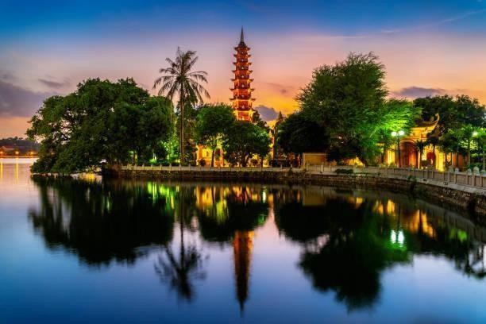
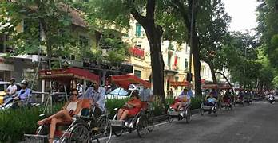

DÍA 11 / MIERCOL

DIA 06 / ENERO: HANOI (D) (A)
Desayuno. Visita de la ciudad que incluye el mausoleo de Ho Chi Minh (visita exterior), la casa de Ho Chi Minh sobre pilotes, el Palacio del Gobernador (visita exterior), la pagoda del pilar único y la pagoda de Tran Quoc. Almuerzo incluido. Después nos trasladamos a la prisión-museo Hoa Lo, más conocida como “el Hilton” por los cientos de presidiarios americanos que estuvieron encarcelados del 54 al 73. Continuamos con el Templo de la Literatura, la primera universidad del país fundada en 1070, y visitando el lago Hoan Kiem o lago de la Espada Restituida.

DÍA 12 / JUEVES 07 / ENERO: HANÓI – HALONG/LAN HA (D) (A) (C)
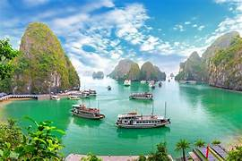
Desayuno. Salida hacia la Bahía de Halong (o bahía de Lan Ha, una parte de Halong), declarada Patrimonio de la Humanidad por la UNESCO, en un trayecto a través de tierras agrícolas del

delta del rio Rojo y en el paisaje de campos de arroz, búfalos de agua, ejemplo de la vida rural y tradicional de Vietnam. Llegada a Halong y embarque en un Crucero típico. Almuerzo incluido a bordo. Tras el almuerzo, continuaremos navegando y descubriendo las numerosas islas de la Bahía. Cena incluida y alojamiento a bordo. Notas: Habrá guía de habla española a bordo // El itinerario del crucero está sujeto a cambios sin previo aviso.

DÍA 13 / VIERNES 08 / ENERO: HALONG – HANOI – DANANG – HOI AN

(D) (VUELO INCLUIDO)
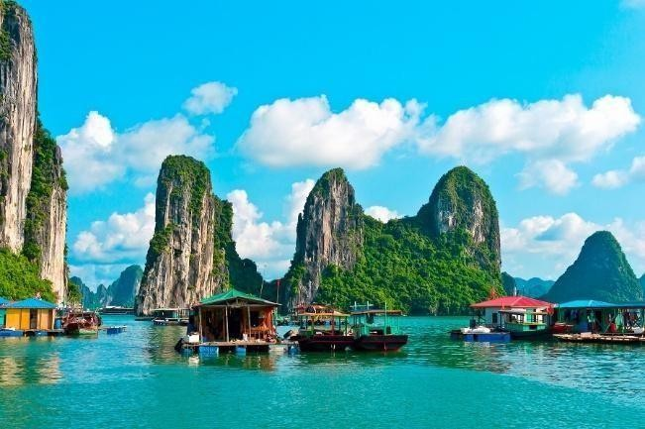
De regreso al puerto de la ciudad de Halong, se servirá un desayuno “Brunch” Llegada al puerto de Halong, desembarque y salida hacia el aeropuerto de Hanoi para tomar el vuelo con destino a Danang.
Arribo y traslado a Hoi An (30 Minutos aproximadamente). Alojamiento.

DIA 14 / SABADO 09 / ENERO: HOI AN (D, A)

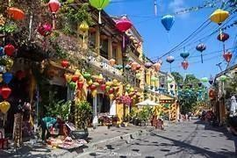
Desayuno en el hotel. Visita de la ciudad de Hoi An, un importante puerto comercial en los siglos XVII y XVIII por su localización estratégica. Hoi An, antiguamente conocida como Faifo, fue considerada como una de
las mejores ciudades para comerciar en todo Asia. Visita a pie por el casco histórico para ver las casas de los antiguos comerciantes, que se mantienen en perfectas condiciones después de más de 200 años de incesantes cambios en el clima y diferentes guerras.
Durante el recorrido se pueden ver las casas con fachadas de madera que una vez pertenecieron a los prosperas comerciantes de la ciudad. Almuerzo incluido. Después visitaremos el Puente Cubierto Japonés, símbolo de la ciudad. Este puente de más de 400 años fue construido por comerciantes japoneses para llegar hasta el barrio chino en el otro lado del rio.
Por último, visitamos el colorido mercado local para conocer el lado más auténtico de Hoi An, en la noche el Show Memories de Hoi An. Alojamiento.

DIA 15 / DOMINGO 10 / ENERO: HOI AN- EXCURSION A LAS COLINAS DE BA NA Y PUENTE DORADO Y A LAS MONTAÑAS DE MARMOL. (D, A)
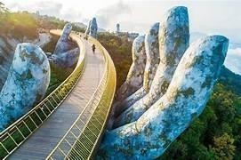
Desayuno temprano y salida para visitar a las Colinas de Ba Na. Para alcanzar estas conocidísimas alturas en las montañas, tendremos que subir en teleférico. Llegaremos hasta la estación situada cerca del complejo de Ba Na, que alberga el Puente Dorado o Puente de las Manos, el principal punto turístico del lugar. podrás pasear por

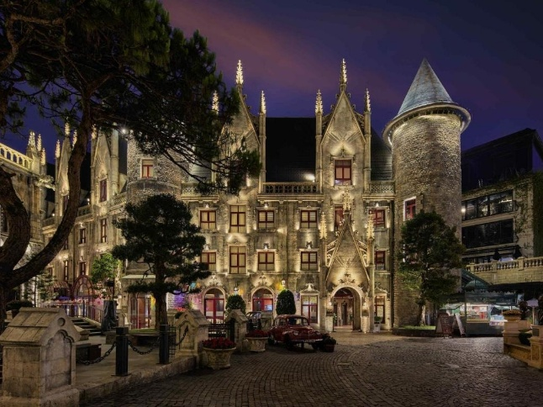
esta imponente estructura y, además, visitar los templos de la pagoda de Linh Ung, que alberga un buda de 27 metros de altura. Después, subiremos en un segundo teleférico que nos llevará hasta French Village, la zona más grande de Ba Na Hills. Inspirada en la Edad Media francesa, en ella encontraremos una gran plaza, una iglesia, pueblos con arquitectura típica medieval y hasta un hotel. Les dejaremos aquí 30 minutos de tiempo libre para explorar la zona. Almuerzo incluido. Después dirigirnos hacia las famosas Montañas de Mármol, comenzaremos a recorrer los senderos que ascienden por estas colinas vietnamitas. A medida que avancemos, os contaremos a qué se debe el nombre de este increíble lugar. Traslado al hotel y alojamiento en la montaña de Mármol.

DIA 16 / LUNES 11 / ENERO: BA NA - HOI AN – HUE (D, A)
Desayuno en hotel. Bajamos de la montaña e iniciamos nuestro recorrido con un traslado por carretera hasta Hue, la antigua capital imperial de Vietnam. Durante el trayecto en coche pasamos por el paso Hai Van (El Paso de las Nubes) y la fotogénica playa de Lang Co (aprox. 3 hrs). En Hue, visita de la ciudadela Imperial donde gobernó Dinastía Nguyen entre1802 y 1945 el mercado Dong Ba. Almuerzo en un restaurante local. Después de haber explorado este maravilloso monumento, tour por la Ciudad antigua.

El paisaje está caracterizado por las flores de loto (en verano) y por las muchas cafeterías donde los estudiantes suelen reunirse para estudiar y discutir. Alojamiento en Hue.

DIA 17 / MARTES 12 / ENERO: HUE – HO CHI MINH (D, A)
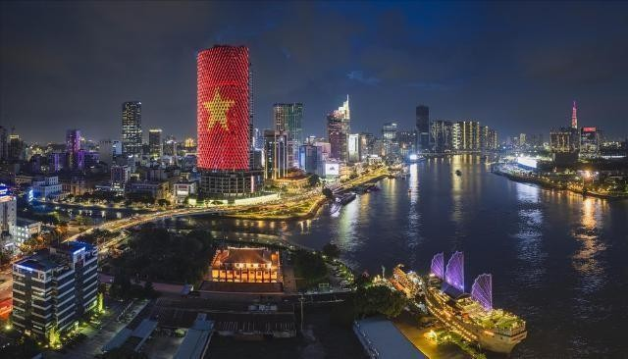
Desayuno en el hotel. A continuación, visita del templo más famoso de Hue, la Pagoda Thien Mu, a orillas del río. Este templo fue construido en el año 1601 y alberga una pagoda de 7 pisos que se ha convertido en el símbolo de la ciudad. Después, visita de los mausoleos de dos emperadores de la dinastía
Nguyen, Tu Duc y Khai Dinh. La Tumba de Tu Duc abarca un terreno muy grande rodeado de estanques. A pesar de haber construido este mausoleo, el cuerpo del Emperador Tu Duc fue enterrado en otro lugar junto a un tesoro, que aún se mantiene en secreto. Almuerzo en un restaurante local. Por la tarde, visita de la Tumba de Khai Dinhe está situada en una colina con unas vistas impresionantes. Este complejo es único en su género, con un estilo que mezcla la tradición vietnamita con un toque europeo. Traslado al aeropuerto de Hue para tomar el vuelo a Ho Chi Minh. Llegada a Ho Chi Minh y traslado al hotel. Alojamiento en Ho Chi Minh.

DIA 18 / MIERCOLES 13 ENERO: HO CHI MINH (SAIGON) CITY TOUR. (D, A)
Desayuno. Posteriormente se deben dirigir al punto de encuentro para iniciar con el Tour. A la hora indicada, nos reuniremos en el Palacio de la Reunificación de la ciudad para dar comienzo a este tour por Ho Chi Minh. Recorreremos algunos de los lugares más emblemáticos de la antigua Saigón y descubriremos cuál fue su papel fundamental en la Guerra de Vietnam. ¿Por qué le cambiarían el nombre? Esta y muchas otras curiosidades que las desvelaremos durante el tour. Entraremos al Palacio de la Reunificación, el último punto de la ciudad en ser conquistado al final de la guerra. Después, visitaremos el Museo de los Vestigios de la Guerra de Vietnam que nos acercará aún más a este periodo de la historia vietnamita. Almuerzo incluido. Además, descubriremos el pasado colonial francés de Ho Chi Minh visitando la Oficina Central de Correos y la calle peatonal de Nguyen Hue.

Aquí podremos contemplar la fachada de los edificios históricos alrededor, entre los que destaca el Ayuntamiento de la ciudad de Ho Chi Minh. Este recinto también conocido como el Comité Popular de Ho Chi Minh se engalana con la estatua de Ho Chi Minh con un niño sentado en su regazo.

Por último, para terminar por todo lo alto, degustaremos un reconfortante café vietnamita y finalizaremos el tour transcurridas tres horas. Alojamient

DIA 19 / JUEVES 14 ENERO: HO CHI MINH (SAIGON) – TUNELES DE CU CHI - + DELTA DEL MEKONG. (D, A)
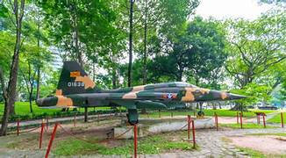
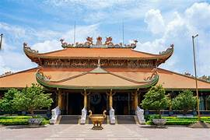
Desayuno y salida para iniciar con el Tour Visitaras en un mismo día dos de las atracciones turísticas más populares de Vietnam: los túneles de guerra en Cu Chi y el delta del Mekong. Comenzaremos la excursión saliendo del hotel de Ho Chi Minh a la hora indicada. ¿Estás preparados para ver los túneles de Cu Chi y el delta Del Mekong? ¡Vamos¡ Nuestra primera parada tendrá lugar

en los túneles de Cu Chi. Estas galerías subterráneas fueron construidas por la guerrilla del Vietcong con objeto de ocultarse del ejército estadounidense. Recordaremos algunos episodios de la guerra de Vietnam adentrándonos en los pasadizos. ¿Seremos capaces de planear entre todos una sólida estrategia militar? Y si te atreves podrás disparar armas de guerra, una experiencia única.

DIA 20 – VIERNES 15 ENERO: HO CHI MINH - SIEM REAP (VUELO INCLUIDO) (D, A)
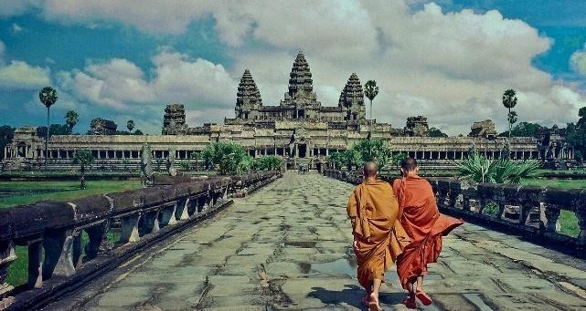
Desayuno en el hotel. Tiempo libre hasta el traslado al aeropuerto para tomar el vuelo con destino Siem Reap.
¡Bienvenidos a Camboya! A la llegada a
Siem Reap, nos encontramos con nuestro guía de habla hispana y nos trasladamos al hotel para hacer el registro, dejaremos maletas
y tiempo para pasear por esta sorprendente ciudad. Check-in. Siem Reap es la puerta de entrada a los maravillosos templos de Angkor, la antigua capital del Imperio Jemer. Almuerzo en restaurante local. Por la tarde, salida hacia las afueras de la ciudad para visitar los templos del siglo IX de Rolous, a unos 15 km en las afueras de Siem Reap. El grupo Rolous Group es el lugar de un antiguo centro de civilización jemer conocida como Hariharalaya y como tal el complejo más antiguo de templos, que datan de los siglos VIII y IX. Explorarán los tres principales templos, Bakong, Preah Ko y Lolei. Alojamiento en Siem Reap.

DIA 21 - SABADO 16 ENERO: SIEM REAP (D, A)
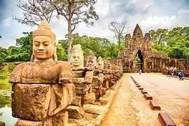
Desayuno, salida hacia los Templos de Angkor. En este lugar se encontraban las capitales del Imperio jemer durante su época de esplendor. Angkor es una antigua palabra del sánscrito para referirse a ciudad; las palabras thom y wat son del actual Idioma jemer para ¨grande¨ y
¨pagoda¨ respectivamente. Así pues, Angkor Thom se puede entender como la
Gran Ciudad y Angkor Wat como la Ciudad del Templo. Dedicaremos la mañana a descubrir la antigua ciudad amurallada de ANGKOR THOM, visitando el Templo de Bayon, el Templo Real de Baphuon, Ta Prohm, la Terraza de los Elefantes y la Terraza del Rey Leproso de siete metros de altura y dominada por la estatua del Rey Yama. Almuerzo incluido en restaurante local. Por la tarde, visita del famoso y magnífico templo de ANGKOR WAT, símbolo del Estado de Camboya y uno de los principales monumentos Khmer, probablemente consagrado al Rey Visnhu y al conocimiento astronómico. Todos estos templos han sido declarados Patrimonio de la Humanidad por la Unesco y se trata del mayor y mejor complejo arqueológico de todo el sudeste asiático. Antes de regresar al hotel, visita hacia atardecer a la colina de Phnom Bahena o del templo Pre Rup para admirar la impresionante puesta de sol. Regreso al hotel y alojamiento.

DIA 22: DOMINGO 18 ENERO: SIEM REAP – BANGKOK (VUELO INCLUIDO) (D)
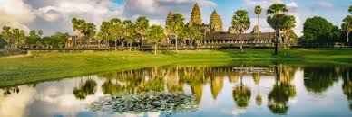
Desayuno en el hotel. Paseo en barco por el lago de Angkor, el mayor lago de agua dulce del sureste asiático. Almuerzo incluido. A continuación, traslado hacia el aeropuerto para tomar vuelo hacia Bangkok. Asistencia y traslado al hotel.

DÍA 23 – LUNES 19 ENERO: BANGKOK – ESTAMBUL
Traslado al aeropuerto, para tomar el vuelo a Estambul, Desayuno y almuerzo abordo cortesía de la aerolínea. Llegada a Estambul asistencia y traslado al hotel para un reconfortante descanso. Visita al Gran Bazar.

DÍA 24 – MARTES 20 / ENERO: ESTAMBUL – PALACIO DOLMABAHCE - CUERNO DE ORO- BAZAR DE LAS ESPECIES - CRUCERO POR EL BOSFORO AL ATARDECER (D, A)
Desayuno. Salida al palacio Dolmabahce el más bello palacio frente al estrecho del Bósforo, saldremos al Café Pierre Loti, subiremos en funicular con una visita maravillosa de la ciudad. En horas de la tarde, salida al mercado de las especies y luego a navegar por el Bósforo para vivir una bella puesta de sol.

CRUCERO POR EL BOSFORO AL ATARDECER. Realizaremos un recorrido que nos llevará a descubrir algunos de los monumentos más icónicos de la ciudad. Entre algunos de los monumentos por los que pasaremos, se encuentra la muralla bizantina. ¿Sabíais que se consideran una de las obras más importantes de Constantinopla?

Tras la visita guiada, caminaremos hasta el puerto donde cogeremos el barco que nos llevará a través del Bósforo y el Cuerno de Oro. ¡Será una travesía inolvidable!

Subiremos a bordo del crucero y emprenderemos una ruta en el que nos conoceremos desde el agua algunos de los atractivos turísticos más destacados de la ciudad. Durante una hora y media, navegaremos a través del Cuerno de Oro, la parte más antigua del Estambul otomano. Regreso al hotel, alojamiento.

DÍA 25 – JUEVES 21 / ENERO: ESTAMBUL – BOGOTA (MEDELLIN – BUCARAMANGA – CALI)

Desayuno, traslado al aeropuerto para tomar el vuelo de regreso a casa.

Esperamos que esta experiencia del sud este asiático y Estambul, llene tus sentidos después de vivir una experiencia única, ¡esperamos vernos pronto!

FIN DE LOS SERVICIOS.
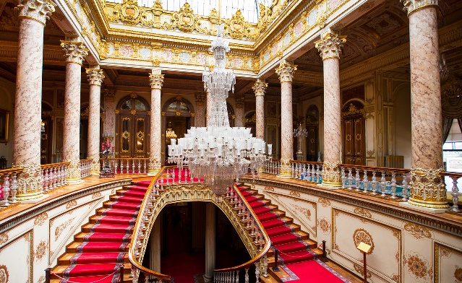
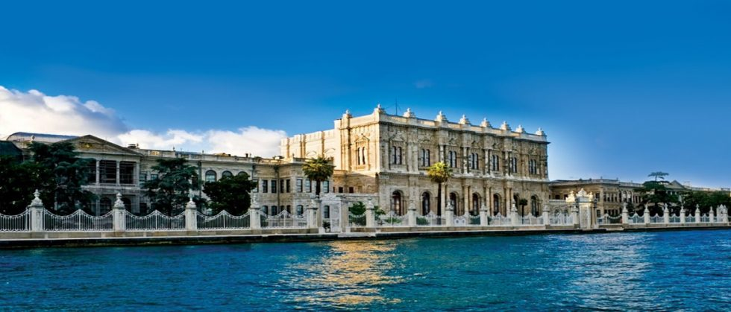

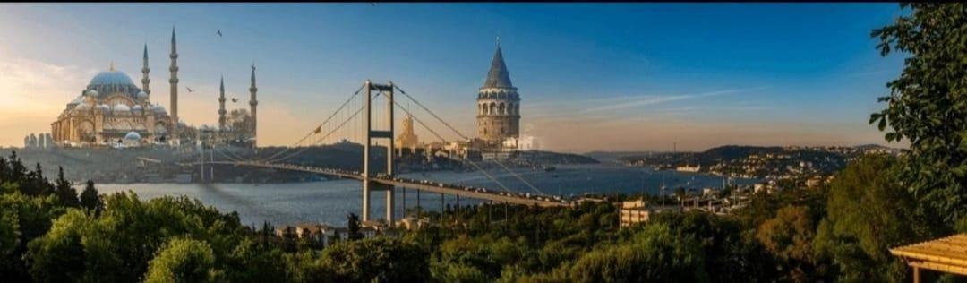

INCLUYE:
- Alojamiento y alimento como mencionado en el itinerario.
- Traslados regulares y visitas a los sitios de interés con guía de habla hispana.
- Entradas a los sitios de interés.
- Impuestos habitaciones, VAT y manejo de equipaje.
- Guía de habla hispana.
- Tarjeta de asistencia al viajero con USD 55.000 de cubrimiento por salud, enfermedades o accidentes, también USD 17.000 de preexistencias que tengan los pacientes, para mayores de los 74 años tendrán un valor adicional.
- Tarjeta de comunicación ilimitada por WhatsApp con llamadas ilimitadas.

NO INCLUYE:
- Vuelos Internacionales transatlánticos. Los cuales se describen a continuación.
- Visados de Vietnam USD100 Por persona y Cambodia USD 45 Por persona.
- Tours opcionales no contemplados en el itinerario.
- Gastos de índole personal como bebidas, extras, lavandería en hoteles, etc.
- Otros tours y alimentos no mencionados en el programa.
- Propinas a nuestros guías y conductores.
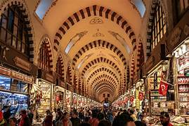
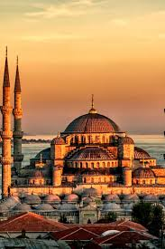
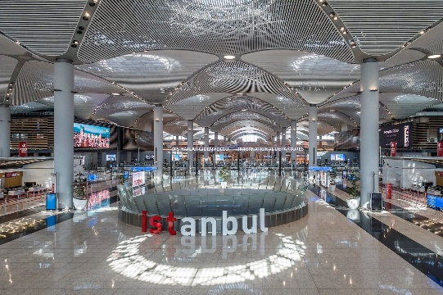

HOTELES PREVISTOS O SIMILAR

CIUDAD/PAIS | NOCHES | HOTEL 4*
Bangkok | 03 | Hotel Holiday Inn Garden
Chiang Rai | 01 | Hotel The Heritage
Chianga Mai | 02 | Hotel Aruntara Riverside
Hanoi | 03 | Jardín Haute Couture o Similar
Halong | 01 | LA Pandora Cruise or Dragon Bay Cruise o Similar
Hoi an | 02 | Hotel Palm Garden Resort
Hue | 01 | Silk path grand Hue hotel
Ho Chi Minh | 03 | Sai Gon Princes o Similar
Siem Reap | 02 | Somadevi Angkor resort o Similar
Bangkok | 01 | Hotel Holiday Inn Garden

IMPORTANTE:
VUELOS LOS SIGUIENTES VUELOS INTERNOS EN CLASE TURISTA ESTAN INCLUIDOS EN EL PRECIO DEL PROGRAMA.

  - Bangkok - Chiang Rai
  - Chiang Mai - Hanoi
  - Hanoi – Danang
  - Hue - Ho Chi Minh
  - Ho Chi Minh – Siemp Reap
  - Siemp Reap – Bangkok

PRECIO DEL PROGRAMA POR PERSONA

PRECIO POR NUMERO DE PASAJEROS | HABITACION  DOBLE | HABITACION  TRIPLE | HABITACION  SENCILLA
De 10 a 15 PASAJEROS | USD 5.775 | USD 5.735 | USD 8.375
De 16 a 20 PASAJEROS | USD 5.630 | USD 5.600 | USD 8.230
De 21 a 25 PASAJEROS | USD 5.500 | USD 5.470 | USD 8.098
De 26 a 30 PASAJEROS | USD 5.355 | USD 5.330 | USD 7.955
Si el grupo va superando estas escalas su viaje saldrá más económico, anímese y recomiéndelo a sus familiares y amigos.

PRECIO TOTAL DE LOS TIQUETES AEREOS INTERNACIONALES  AL CAMBIO DE LA TASA REPRESENTATIVA DEL MERCADO DEL DIA DE EXPEDICION. | USD 3.520

VUELOS DEL PROGRAMA EN LAS AEROLINEAS AVIANCA VUELOS NACIONALES Y TURKISH VUELOS INTERNACIONALES.

CIUDADES Y FECHAS  2025 | HORARIO DE  VUELO | DURACION DEL VUELO
  MEDELLIN – BOGOTA  DOM 27 DIC | 09:13 – 10:09 | 56 minutos vuelo directo.
  BOGOTA – ESTAMBUL DOM 27 DIC + 1 | 16:35 - 16:55 + 1 | 16 horas 20 minutos tiempo  con escala en Panamá si bajar del avión.
ESTAMBUL – BANGKOK | 02:05 – 15:25 | 09 horas 20 minutos vuelo directo.
// | // | //
BANGKOK – ESTAMBUL | 03:00 – 09:40 | 11 horas 40 minutos vuelo directo.
ESTAMBUL – BOGOTA | 08:05 – 13:50 | 13 horas 45 minutos vuelo directo.
BOGOTA - MEDELLIN | 17:59 – 19:00 | 56 minutos vuelo directo.

NOTA IMPORTANTE: Los pasajeros que se inscriban posterior a estas fechas deberán ponerse al día en el calendario de pagos, los valores están en dólares y se pagaran al cambio de la TRM que entrega el banco para transferencias internacionales.

CALENDARIO DE PAGOS:

Precio de los tiquetes aéreos vigente, los mismos varían de acuerdo con la TRM tasa representativa del mercado del día en que se expida. Se puede pagar con tarjeta de crédito VISA o Master Card sin recargo. |  | TIQUETE INTERNACIONAL AEREO  USD 3.520
FECHAS DE PAGO EN POR CION TERRESTRE |  | PORCENTAJES DE PAGOS
MAYO | 23 - 2026 | 30% a la TRM del día.
JUNIO | 17 - 2026 | 10% | a la TRM del día.
JULIO | 15 - 2026 | 10% | a la TRM del día.
AGOSTO | 12 - 2026 | 20% | a la TRM del día.
SEPTIEMBRE | 28 - 2026 | 20% | a la TRM del día.
OCTUBRE | 27 - 2026 | 10% | a la TRM deldia.

Condiciones
  - Tarifas sujetas a cambios y a disponibilidad sin previo aviso.
  - Esta cotización no implica confirmación de servicios
  - Para reservar se requiere depósito de USD 1.500 por pasajero (No reembolsable – Ver condiciones del seguro que expedimos) y copia del pasaporte.
  - El tiquete aéreo es importante expedir a la mayor brevedad para evitar cambio tarifarios.
  - El pago se debe realizar en las fechas establecidas en el cuadro arriba descrito.
  - 1er pago Al reservar con copia del pasaporte. 1.425 USD (No reembolsable)
  - Impuestos de combustible (YQ combustible), tasa administrativa, IVA y demás impuestos sujetos a cambio sin previo aviso y serán verificados antes de la emisión de los tiquetes; si existe algún suplemento, este debe ser asumido por el pasajero
  - El pago total debe realizarse 50 días antes del inicio del viaje. De lo contrario se perderá el cupo

  - Los voucher de servicios se entregarán 10 días antes del inicio del viaje.
  - Es obligación de los pasajeros cumplir los requisitos de bioseguridad.
  - El descuento de niño aplica únicamente viajando con dos adultos.
  - Es obligación de los pasajeros cumplir los requisitos de bioseguridad.
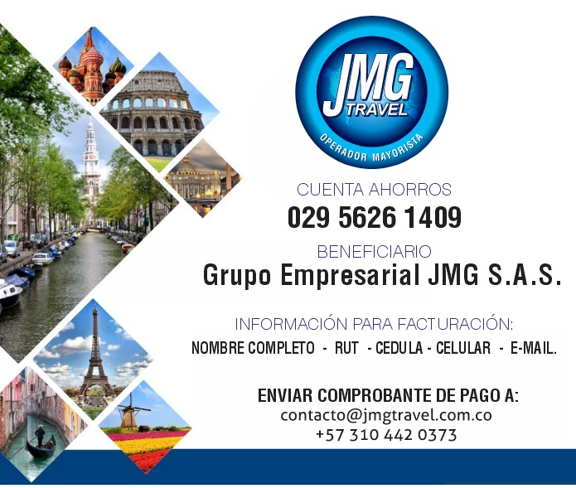

GRUPO EMPRESARIAL JMG TRAVEL SAS con RNT 131889 expedido por el Ministerio de Comercio Industria y Turismo, amparada y regulada por el régimen de responsabilidad que establece la cláusula de responsabilidad sobre el decreto 2438/2010 y la ley 300/96 su D.R. 1075/97, ley 1480 de 2011 y demás decretos reglamentarios. G.E. JMG TRAVEL SAS no asume responsabilidad frente a los usuarios por el servicio de transporte aéreo, salvo que se trate de vuelo fletado y de acuerdo con las condiciones del transporte. Está comprometida con el cumplimiento de la Resolución 3860 de 2015 sobre sostenibilidad turística y la ley 679 de 2001 sobre la prevención de la prostitución, la pornografía, el turismo sexual, y demás formas de abuso sexual con niños, niñas y adolescentes. No apoya el comercio ilegal de especies de flora y fauna, respeta y promueve la conservación la biodiversidad, acorde a la Ley 17 de 1981 para prevenir, castigar y rechazar todo acto que maltrate y atente contra la vida de las especies animales del país y la ley 1333 de 2009 para evitar la contaminación o realización de acciones en contra del medio ambiente. No apoya el comercio ilegal de bienes culturales, respeta y promueve la conservación de nuestra cultura, acorde la ley 63 de 1986 para la prevención del tráfico ilegal de los bienes culturales del país y la ley 1185 de 2008 que busca la salvaguardia, protección, sostenibilidad, divulgación y estímulo para los bienes del patrimonio cultural de la Nación.



EL MUNDO ESTA EN TUS MANOS.

